中图分类号： 单位代号：10280
密 级： 学 号：


硕 士 学 位 论 文

SHANGHAI UNIVERSITY
MASTER’S DISSERTATION
题
目

作 者
学科专业
导 师
完成日期

姓 名： 学号：
论文题目：

上海大学

本论文经答辩委员会全体委员审查,确认符合上海大学硕士学位论文质量要求。

答辩委员会签名：
主任：
委员：

导 师：
答辩日期：
原 创 性 声 明

本人声明：所呈交的论文是本人在导师指导下进行的研究工作。除了文中特别加以标注和致谢的地方外，论文中不包含其他人已发表或撰写过的研究成果。参与同一工作的其他同志对本研究所做的任何贡献均已在论文中作了明确的说明并表示了谢意。

签 名： 日 期：

本论文使用授权说明

本人完全了解上海大学有关保留、使用学位论文的规定，即：学校有权保留论文及送交论文复印件，允许论文被查阅和借阅；学校可以公布论文的全部或部分内容。
（保密的论文在解密后应遵守此规定）

签 名： 导师签名： 日期：

上海大学×学硕士学位论文

一种新型NC代码的研究

姓 名：
导 师：
学科专业：

上海大学×××学院
××××年××月

A Dissertation Submitted to Shanghai University for the Degree of Master in ×××

The Research of a New NC Code

MA Candidate：
Supervisor：
Major：

××××× College, Shanghai University
×××, 2005
摘 要
… …
（注：简要介绍本论文的主要内容，主要为本人所完成的工作和创新点）

关键词：（注：不宜多，最好不超过5个）
ABSTRACT

Keywords:
目 录
SHANGHAI UNIVERSITY 1
摘 要 V
ABSTRACT VI
目 录 VII
第一章 绪论 1
1.1 课题来源 1
1.2 课题研究的目的和意义 1
1.3 国内外研究概况 1
1.3.1 国外研究概况 1
1.3.2 国内研究概况 1
国内还没看到相关方面的报道… … 1
1.4 论文的主要研究内容 1
第二章 基于血氧变化特征的睡眠呼吸暂停和低通气事件检测算法 2
2.1 睡眠呼吸暂停综合征机理分析 2
2.1.1 睡眠呼吸暂停导致血氧饱和度下降的原理 2
2.1.2 睡眠呼吸暂停时血氧的变化特征分析 2
2.1.3 睡眠呼吸暂停和低通气综合征判断标准 2
2.2 睡眠呼吸暂停和低通气监测算法 2
2.2.1 特征点与特征参数的提取 2
2.2.2 氧减事件的检测 2
2.2.3 睡眠呼吸暂停和低通气事件的筛查 2
2.3 实验验证 3
2.4 本章小结 3
第三章 血氧饱和度和脉率数据修正处理及检测算法的优化 3
3.1 血氧饱和度和脉率数据的采集 3
3.2 血氧饱和度数据的修正处理 3
3.2.1 血氧饱和度数据特性分析及常见异常类型 3
3.2.2 血氧饱和度数据的处理 4
3.3 脉率数据的修正处理 4
3.3.1 脉率数据特性分析及常见异常类型 4
3.3.2 脉率数据的处理 4
3.4 睡眠呼吸暂停和低通气监测算法优化 5
3.4.1 特征点与特征参数的提取 5
3.4.2 脉率波峰信息的检测 5
3.4.3 睡眠呼吸暂停和低通气判断结果的优化 5
3.5 实验验证 5
3.6 本章小结 5
第四章 睡眠监测系统实验平台搭建及实验结果分析 6
4.1 睡眠监测系统平台搭建 6
4.2 睡眠呼吸暂停及低通气综合征监测实验设计 6
4.3 实验结果分析 6
4.3.1 算法优化前后对比 6
4.3.2 睡眠呼吸暂停综合征判别金标准 6
4.3.3 与PSG报告对比分析 6
4.4 本章小结 6
第五章 结论与展望 7
5.1 结论 7
5.2 展望 7
参考文献 8
作者在攻读硕士学位期间公开发表的论文 9
作者在攻读硕士学位期间所作的项目 10
致 谢 11

第一章 绪论

课题来源
本课题来源于***“十五”制造业信息化工程重大科技攻关项目，项目编号：021101146。

课题研究的目的和意义
随着加工技术的革新，… … ，G代码已显得呈旧，不能很好的满足CAM与CNC之间的转换。… …

国内外研究概况
    - 国外研究概况
由于在机加工方面G代码越来越显示出它的局限性，一些科研机构或个人正在从事相关方面的研究。
- 加拿大的… …。
- … …
… …
    - 国内研究概况
国内还没看到相关方面的报道… …

论文的主要研究内容
本论文是以作者攻读硕士学位期间承担课题的工作为基础，在第一章中阐述了课题研究的来源、目的、意义以及国内外研究的现状。第二章阐述了… …最后第六章总结全文。
第二章 基于血氧饱和度变化特征的睡眠呼吸暂停和低通气事件监测算法

睡眠呼吸暂停综合征机理分析
血氧饱和度作为人体的一项重要生理指标，其值的变化与呼吸状况变化息息相关，因此也是多导睡眠监测（PSG）的一项重要生理指标之一。本课题研究的初期，通过建立实验平台做睡眠呼吸暂停和低通气患者模拟实验，以及医院的睡眠呼吸暂停和低通气综合征就诊患者的对照监测实验，收集了大量宝贵的实验数据。通过对实验数据的深入分析，发现血氧饱和度的变化与呼吸事件呈现一定的规律性。我们通过总结这些规律，然后提取若干个特征点，用于睡眠呼吸暂停事件和低通气事件的判别。
    - 睡眠呼吸暂停导致血氧饱和度下降的原理
血氧饱和度（SpO2），即人们通常所说的血氧浓度，是一项反映人体血液携氧能力的指标。与氧结合的血红蛋白称之为氧合血红蛋白（HbO2），未与氧结合的血红蛋白称之为还原氧血红蛋白（Hb，Hemoglobin）（又叫做脱氧血红蛋白），而血氧饱和度是指氧合血红蛋白占所有可以和氧结合的血红蛋白的百分比[37]，其公式为：
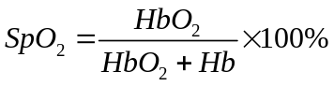 （2.1）
人体在新陈代谢过程中，通过氧化反应生成生理所需的各种化学物质以及用以维持体温和正常活动所需的能量。新陈代谢的主体就是生物氧化过程，由血液负责输送生物氧化过程中消耗的氧，血液通过血红蛋白把氧输送给需要进行氧化反应的组织和细胞。血液中的氧是通过呼吸进入血液中的，呼吸将空气中的氧气吸入肺内，流经肺内的血液通过肺泡与空气中的氧气充分接触，血红蛋白通过与氧气结合生成氧合血红蛋白的方式将氧带入血液中。因此血氧饱和度能够通过反映血液的含氧量，间接反映出呼吸功能是否发生异常情况，因为呼吸功能的正常运作是维持血氧饱和度稳定的必要条件。
人体正常的血氧值一般在98%左右，随着年龄的增长该值会有小幅的下降，但是如果低于94%则可以认为人体出现供氧不足，如果低于90%则说明人体处于比较危险的情况，需要及时采取救助措施，对其进行护理和诊治Error: Reference source not found。正常情况下人体的血氧值比较稳定，人体对氧的消耗速度小于供给速度，各种组织和细胞中消耗的氧能够得到及时补充，血氧值保持在一个较高的水平。缺氧是指体内氧的供给与消耗之间的平衡被打破，氧的消耗速度大于供给速度，血氧浓度降低，组织细胞出现缺氧的状态。缺氧会对人体产生巨大的危害，可能造成人体多种器官的损伤，其危害程度与缺氧的程度、缺氧过程的发生速度以及缺氧的持续时间呈正相关。缺氧导致血氧值下降幅度较大时会发生代偿反应Error: Reference source not found，心跳和供血速度加快，而持续的低血氧则会导致心动过缓、血压下降、心律失常等，严重的低血氧症甚至会导致人体麻醉死亡。据统计，其死亡人数约占心脏骤停和严重脑细胞损害死亡总人数的2/3左右。因此，临床上对血氧饱和度进行监测比较常见，特别是手术患者、心肺功能疾病患者等人群，需要实时监测血氧饱和度的变化，避免由于未能及时发现患者血氧过低而导致意外死亡的情况发生。
    - 睡眠呼吸暂停时血氧的变化特征分析
睡眠呼吸暂停综合症患者最主要的症状表现在睡眠期间呼吸突然停止。人体内各种组织细胞消耗的氧都是先通过呼吸进入肺内，再由血液中的血红蛋白输送供给的。当呼吸中断的时候，一方面肺内的氧气供给被切断，血液流经肺部时血红蛋白能够结合的氧气减少，导致成功与氧气结合的血红蛋白也减少，使得血液中氧的供给速度下降；另一方面人体对氧的消耗速度未发生太大的变化，各种组织细胞仍然在不断消耗血液中的氧。综上所述，当呼吸暂停发生的时候，血氧的供给与消耗之间的平衡被打破，血氧饱和度发生下降。当呼吸恢复的时候，新鲜的空气被吸入肺中，肺内氧气浓度迅速上升，血红蛋白重新得到与氧结合的机会，大量氧被血红蛋白带进血液中，使得局部血氧饱和度迅速上升，在血液的循环的作用下，各组织细胞的氧供给逐渐恢复，血液的总体血氧恢复至正常值。
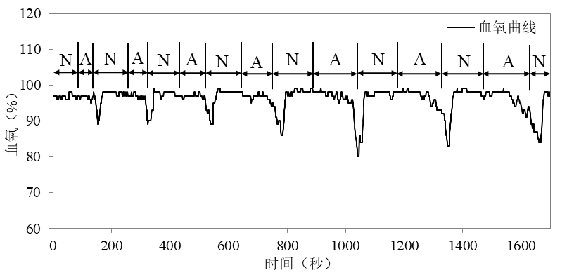
图2.1 模拟呼吸暂停实验得到的血氧变化曲线
睡眠呼吸暂停综合症患者在睡眠期间会发生呼吸骤停，通常能持续几十秒甚至一两分钟，患者在恢复呼吸的时候往往会伴随微觉醒，而后在较短时间内呼吸再次中断，如此反复出现多次。为了分析验证血氧在呼吸暂停发生时的变化规律，本研究通过模拟睡眠状态下的呼吸暂停，采集呼吸暂停发生前后的血氧值，同时手动记录呼吸暂停开始和结束的时间，得到了如图2.1所示的血氧曲线，其中区间N表示正常呼吸阶段，区间A表示呼吸暂停阶段。通过该实验数据，我们可以直观的看到，在发生呼吸暂停后，血氧饱和度值先以较缓慢的速度下降，当恢复呼吸后，血氧饱和度值迅速上升。这与先前分析的血氧饱和度变化规律相一致，说明通过分析睡眠期间受试者血氧值的变化规律，能够判断是否发生呼吸暂停。
值得注意的是，从图2.1中我们看到血氧饱和度值没有在呼吸暂停刚发生的时候立刻下降，而是有数秒的时间延迟。出现这个现象并不是因为存在测量误差，而是因为刚发生呼吸暂停的时候，肺内仍有氧气含量较高的残余空气，在呼吸暂停发生后的几秒内，这些空气仍然可以为人体提供氧，当这些空气中的氧气被耗尽时，氧的供给才真正被切断。侯金程[40]等人将这种延迟变化的时间间隔称作“氧减延迟时间”，研究了这种延迟对评价睡眠呼吸暂停综合症的病情的作用。他们通过研究发现，中青年组的各个实验小组，随着呼吸暂停严重程度的加深，平均氧减延迟时间逐渐缩短。这可能是由于这些人群存在较长时期的间歇性缺氧的现象，他们的颈动脉体化学感受器比健康人更加敏感，出现缺氧时的机体反映来更加强烈。而老年组中的重度患者组表现出比较反常的现象，其平均氧减时间没有随着呼吸暂停的严重程度加深而减少，反而有所回升。这可能是由于长期的缺氧反应对他们的呼吸中枢造成了损伤、加快了退行性变，使他们对缺氧的耐受能力增强，从而延缓了身体对缺氧的反应。
    - 睡眠呼吸暂停和低通气综合征判断标准
呼吸暂停低通气指数（AHI）是指每小时呼吸暂停和低通气的次数。此项指标通常用于诊断睡眠呼吸暂停和判定其严重程度。呼吸暂停的定义已经相对标准（气流消失或接近消失持续10秒以上），但是低通气（气流减弱）有不同的定义方法，导致“没有固定指标”。选择不同的呼吸暂停和低通气判读标准，所测得的AHI差异显著。因此影响阻塞性睡眠呼吸暂停综合征（OSA）发病率的评价。理想的AHI定义可鉴别出有症状的人群和不良后果（如不治疗的话）风险增加的人群。
美国睡眠医学会（AASM）公布的《AASM伴读手册》给出了呼吸暂停和低通气的定义。
表 2-1成人呼吸规则
呼吸暂停 | 满足以下全部标准时，判读为呼吸暂停：  - 口鼻温度传感器（或替代传感器）气流较基线水平下降大于等于90%  - 持续时间大于等于10s  - 至少90%事件持续期间内必须符合呼吸暂停的波幅降低标准  分型  - 阻塞型：呼吸暂停期间存在持续或增强的吸气努力  - 中枢性：呼吸暂停期间无吸气努力  - 混合型：事件起始部分吸气努力消失  时间后半部分重新出现吸气努力  （注：判读呼吸暂停不需要血氧饱和度）
低通气（推荐） | 需满足以下全部标准：  - 鼻压力（NP）曲线（或替代传感器信号）较基线波幅下降大于等于30%  - 持续时间大于等于10s  - 至少90%的事件持续时间内符合低通气的波幅降低标准  - 动脉血氧饱和度较事件前基线水平下降大于等于4%
低通气（替代） | 需满足以下全部标准：  1. 鼻压力（NP）曲线（或替代传感器信号）较基线波幅下降大于等于50%  2. 持续时间大于等于10s  3. 至少90%的事件持续时间内符合低通气的波幅降低标准  4. 动脉血氧饱和度较事件前基线水平下降大于等于3%或伴有觉醒

识别呼吸暂停的推荐传感器是一个同时放在鼻部和口部的气流传感器（口鼻温度传感器）。识别低通气推荐使用经或未经平方根转化的NP信号。当NP信号不可信时，可使用口鼻温度信号替代。这些传感器有一个共同的特点就是，他们都会让患者感觉到不舒适，甚至影响他们的睡眠和监测结果。
氧减饱和度指数（Oxygen Desaturation Index，ODI），它指的是每小时血氧饱和度下降幅度大于某个特定值的现象出现的次数，PSG睡眠监测报告中也将氧减饱和度指数作为一项重要的指标。国内外多名学者Error: Reference source not foundError: Reference source not found曾对氧减饱和度指数用于睡眠呼吸暂停的筛查进行了一定的研究，他们分析了Epworth嗜睡评分(Epworth Sleepiness Scale，ESS)、氧减饱和度指数(Oxygen Desaturation Index，ODI)、血氧饱和度低于90％的时问占监测总时间的百分比(The Percentage of The Total Recorded Time Spent Below Oxygen Saturation of 90％，TS90％)、最低血氧饱和度（Lowest Arterial Oxygen Saturation，LSaO₂）、平均血氧饱和度（Mean Arterial Oxygen Saturation，MSaO₂）等多项分析睡眠呼吸常用的指标与AHI的相关性，计算其与AHI的相关系数r，根据睡眠呼吸暂停综合症严重程度对受试者进行分组并对照分析。在他们的研究中发现，相比于其他指标，氧减饱和度指数与AHI具有更大的相关性。在黄志华等人的研究中发现，采用氧减饱和度指数作为筛查睡眠呼吸暂停综合症的标准并以ODI≥5次/小时作为阈值时，其筛查的敏感度达到92.8%、特异度达到82%，并且随着阈值的增大，其敏感度下降，特异度上升。这些研究的结果证明了将氧减饱和度指数用于筛查睡眠呼吸暂停综合症患者具有非常重要的价值，利用氧减饱和度指数进行睡眠呼吸暂停综合症的筛查具有可行性。
通过前面的分析发现，呼吸事件通常会引起血氧曲线出现“V”字形的变化趋势，在呼吸暂停发生数秒后血氧出现下降，在恢复呼吸后回升至原血氧值水平，本论文中将血氧曲线的这种变化称之为氧减事件。论文中提到的氧减事件与医学上所说的氧减的概念不完全一样，本论文的氧减事件需要满足以下条件：（1）血氧曲线必须有下降阶段和上升阶段；（2）下降阶段的起点血氧值和上升阶段的终点血氧值不能太低，与正常情况下的平均血氧值水平差距不能太大；（3）下降阶段和上升阶段经历的时间不能太短，由于血氧下降的开始时间相对于呼吸事件的开始时间存在一定的延迟时间，氧减事件的总持续时间也小于呼吸事件的总持续时间，通常下降阶段的持续时间不应低于3秒；（4）血氧下降的幅度不应太小，血氧曲线波谷的血氧值与氧减事件起点和终点血氧值之间的差值若不大于2%，则可以认为该氧减事件来自干扰误差或测量精度误差。（5）氧减事件起点与终点的血氧值之差不能太大，通常该血氧差值的大小应小于血氧下降幅度的50%。

睡眠呼吸暂停和低通气监测算法
本研究通过分析血氧数据和呼吸事件之间的关联性，采用一定的方法对氧减事件的特征进行描述，根据特征的不同，对氧减事件进行筛选和分类，从而筛查出呼吸暂停事件和低通气事件。首先通过预处理对原始血氧数据进行平滑处理，然后根据氧减事件在血氧曲线上所表现出来的特征，提取若干个特征点用于从血氧曲线中检测出氧减事件，提取若干个用于描述氧减事件特征信息的参数，根据特征参数的值对这些氧减事件进行分类，得到呼吸暂停事件和低通气事件。
    - 特征点与特征参数的提取
在前期的研究中发现，呼吸暂停和低通气事件发生的时候，血氧曲线会出现具有先下降后上升的变化趋势的氧减事件。因此为了筛查呼吸暂停和低通气事件，首先要把这些氧减事件通过一定的方法检测出来。为此本论文提出了6个用于寻找和标记氧减事件的特征点，氧减事件的特征点集合为，特征点的说明如表2-2所示。
一次氧减事件被检测出来时的各个特征点的位置如图2.1所示。通过对大量氧减事件的统计分析发现，血氧下降阶段的终点与上升阶段的起点通常不是同一个数据点，即两点之间存在多个数值相同的数据点。 是在血氧上升阶段出现连续多个血氧值相同的数据点时的辅助标记点。一次氧减事件可能出现多个波谷的情况，前一个波谷的上升阶段在未满足终止条件的情况下又开始连续下降，导致了多个波谷出现，这时通过比较各个波谷的最低血氧值并将较低者记为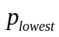。
表2-2 用于标记氧减事件的特征点
特征点符号 | 特征点说明
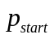 | 氧减事件的起点
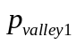 | 血氧下降阶段的终点
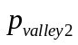 | 血氧上升阶段的起点
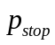 | 氧减事件的终点
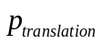 | 连续血氧值相同时的辅助标记点
 | 氧减事件的最低波谷数据点

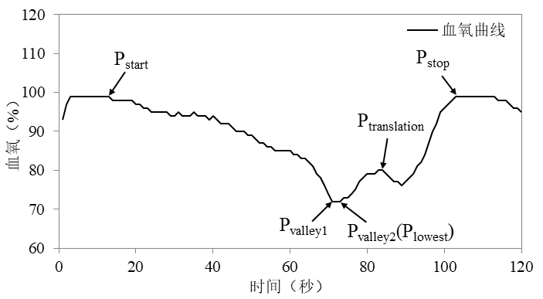
图2.1 用于标记氧减事件的特征点
通过依次检测上述6个特征点，能够将血氧曲线中所有氧减事件都进行标记。但并不是所有被标记的氧减事件都由呼吸事件引起，部分氧减事件是由于干扰导致的血氧值产生与氧减事件非常相似的变化，并且在预处理中没有被完全消除而被错误地检测出来的假性氧减事件。因此，需要采用一定的方法对已经检测出来的氧减事件进行筛选，排除假性氧减事件。为此，本论文提出12个特征参数用来对氧减事件的血氧变化特征进行描述，通过特征参数的值对氧减事件的真假性进行判别，氧减事件的特征参数集合为，特征参数的说明如表2-3 所示。
表2-3 氧减事件的特征参数
特征参数符号 | 特征参数说明
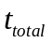 | 氧减事件的总持续时间
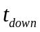 | 血氧下降阶段的持续时间
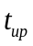 | 血氧上升阶段的持续时间
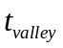 | 血氧下降阶段终点与上升阶段起点之间的时间间隔
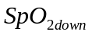 | 下降阶段的血氧下降幅度
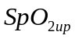 | 上升阶段的血氧上升幅度
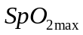 | 氧减事件的血氧最大下降幅度
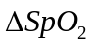 | 氧减事件的起点和终点的血氧值之差
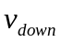 | 下降阶段的血氧下降速率
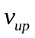 | 上升阶段的血氧上升速率
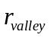 | 占百分比
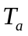 | 氧减事件对应的血氧曲线的锥度

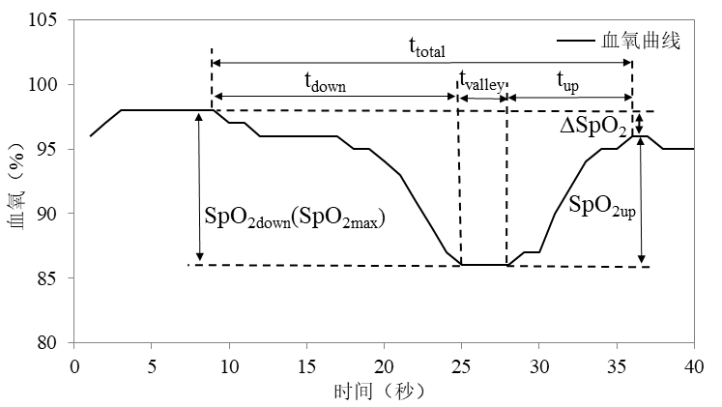
图2.8 氧减事件的8个特征参数
图2.8中标记了其中8个特征参数，4个形状特征相关的参数未在图中标记出。是与之间的较大值，图2.8中的大于，所以的值取为。通过对大量初步检测得到的氧减事件的统计分析发现，存在一部分氧减事件的仅为1%或2%，同时其曲线表现为血氧下降阶段结束后连续出现十几个甚至几十个数据的血氧值都未发生变化，导致的时间占氧减事件总时间的比例非常高，而这种血氧波动显然不是由于呼吸事件引起的，并不是真正的氧减事件。因此为了去除这些假性氧减事件，本论文提出了用于描述占比例特征参数。对氧减事件的统计分析过程中还发现部分氧减事件的血氧下降幅度较小但总持续时间较长，血氧曲线呈扁平状而非“V”字形。为了对氧减事件对应的血氧曲线的形状特征进行定量分析，本论文提出了特征参数，其计算公式如式（2.7）所示。
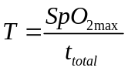 （2.7）
通过对大量氧减事件的分析发现该特征参数对不同血氧下降幅度的氧减事件不能够很好地进行区分。因此提出了基于的改进指标，其计算公式如式（2.8）所示。
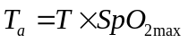 （2.8）
考虑了不同血氧下降幅度对的修正，该特征参数能够很好地描述氧减事件对应的血氧曲线的形状特征，对血氧下降幅度较小且总时间较长的氧减事件表现出很好的筛选效果。
综上所述，12个特征参数的计算公式如下：
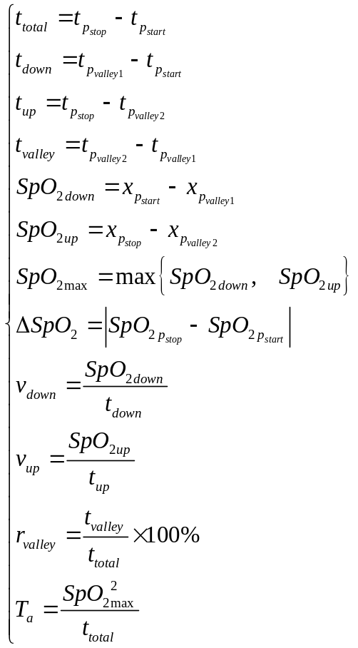 （2.9）

    - 氧减事件的检测
CNCS的出现，主要是基于现在所通用的NC代码… …
氧减事件的检测首先通过检测本论文提出的6个特征点对氧减事件进行标记和定位，然后根据特征点的信息计算12个特征参数，而后根据特征参数的值来判断氧减事件的真假性，将误检得到的假性氧减事件排除，从而得到真实的氧减事件集合。氧减事件检测的关键点如下：（1）“V”字形的氧减事件的起点何时进行标记，当血氧数据表现出怎样的变化规律时，将其判断为氧减事件的起点；（2）氧减事件的终点如何判断，当血氧曲线如何变化时将其作为氧减事件的终点；（3）检测出氧减事件的起点之后，血氧曲线的变化规律是否符合“V”字形。根据以上三个关键点，氧减事件的检测被分为三个部分：（1）氧减事件起点的检测；（2）氧减事件终点的检测；（3）氧减事件检测过程中对其余特征点的检测。
第一步是判断氧减事件的开始条件。氧减事件的第一个阶段是血氧下降阶段，其特点就是血氧由维持在某个比较稳定的血氧水平转为持续地下降，因此首先将下一个血氧值低于当前血氧值作为氧减事件开始条件之一。通过对大量氧减事件的血氧数据变化特点进行分析，发现与呼吸事件相关的氧减事件起点的血氧值通常大于某个阈值，因此设定一个基准值作为氧减事件起点的血氧值阈值，使所有真实氧减事件起点的血氧值都不低于基准值，同时使一些假性氧减事件起点的血氧值小于基准值，达到在氧减事件的检测阶段排除部分假性氧减事件的作用。由于同一个人的睡眠期间不同时间段的血氧值水平存在一定的差异，而且不同人的睡眠期间总体血氧值水平也存在一定的差异，因此基准值若取为固定值显然是不合理的。血氧总体平均值能够很好地反映不同人睡眠期间血氧值水平，通过分析发现氧减事件的起点血氧值的浮动范围不大，将血氧总体平均值下调一定的幅度能够满足氧减事件起点的检测要求。综上所述，对于血氧数据集合 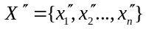，氧减事件的起点需要满足以下条件：
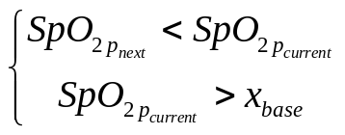 （2.10）
其中 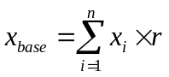， 是血氧总体平均值下调的幅度，据统计分析得出 的值取0.9时，能够达到很好的检测效果。当条件（2.10）满足时，将当前被检测的血氧数据点 记为氧减事件起点 。
第二步是判断氧减事件的终止条件。满足氧减事件的终止条件的前提：至少已经检测出、和三个特征点且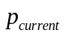处在血氧上升阶段。通过对大量氧减事件的统计，氧减事件终止的条件有以下三种情况：（1）若的血氧值不低于下降阶段起点的血氧值，则氧减事件的检测终止（如图2.9（a）所示）。该终止条件为：
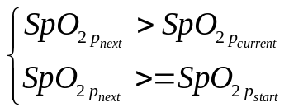 （2.11）
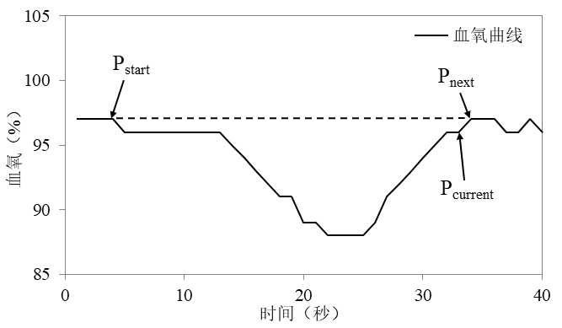
- 氧减事件的第一个终点条件
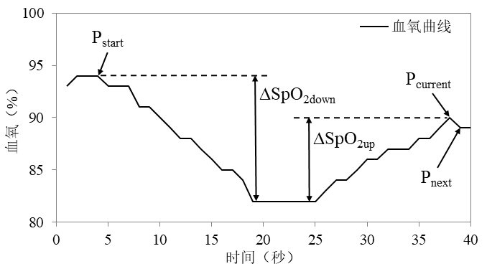
- 氧减事件的第二个终点条件
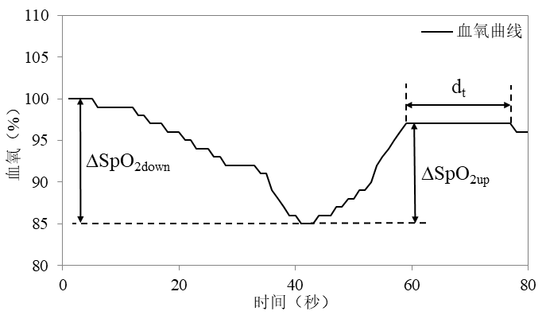
- 氧减事件的第三个终点条件
图2.9 满足氧减事件终止条件的三种情况
（2）未满足终止条件（1）且出现下降的情况（如图2.9（b）所示）。通过对大量氧减事件的统计发现，这时上升阶段血氧值的上升幅度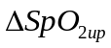能够达到下降阶段血氧降幅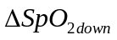的60%以上，因此该终止条件可表示为：
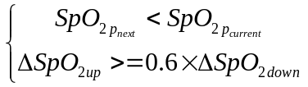 （2.12）
（3）未满足终止条件（1）且的血氧值与前一个血氧值相同（如图2.9（c）所示）。这时如果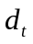的大小超过15个数据点，且上升幅度达到下降幅度的60%以上，则判定本次氧减事件的检测终止。因此其终止条件可表示为：
当满足以上三个条件之一时判定当前氧减事件的检测结束，将记为氧减事件的终点。
第三步是逐点检测血氧数据集合中的元素，判断当前血氧曲线的变化规律并记录相应的特征点。血氧曲线在下降和上升的过程中存在一些干扰特征点检测的血氧波动，需要进行相应的处理。血氧值的逐点检测通过比较血氧数据集合 中当前元素 与下一个元素 血氧值大小的关系来执行相应的操作，其过程如下：
（1）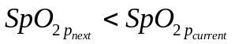：表示血氧曲线发生下降，该过程被分为3种情况。第一种情况需要满足：1）处于下降阶段；2）血氧发生下降前，血氧值已经连续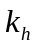个数据点保持不变；3）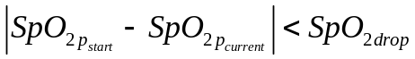，下降起点与当前点的血氧值之差（即下降幅度）小于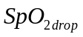（如图2.10所示）。经大量氧减事件统计发现，的值取为15能够得到较好的结果；下降幅度阈值的值取为4%。当满足这个条件时，放弃原先的下降起点并将作为新的下降起点，然后重新开始检测。
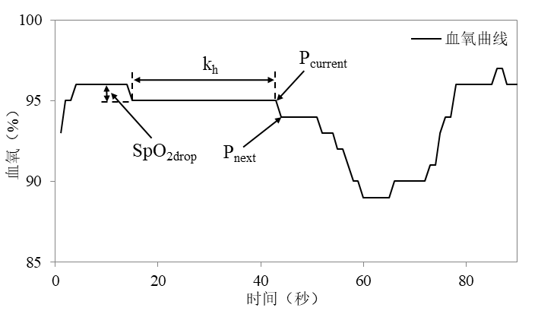
图2.10 血氧下降初期出现较长时间血氧值不发生变化的情况
第二种情况的条件：1）处于血氧下降阶段；2）当前波谷的特征点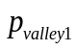和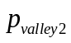未被检测出。当满足这个条件时，本次血氧下降被判定为正常下降，不需要做特殊处理。
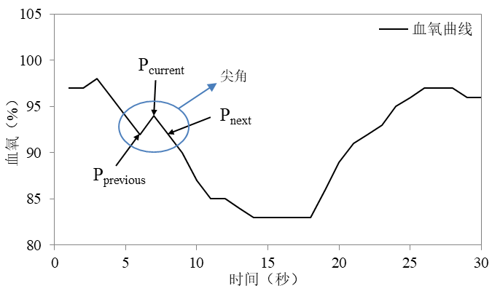
（a）血氧下降阶段中出现尖角
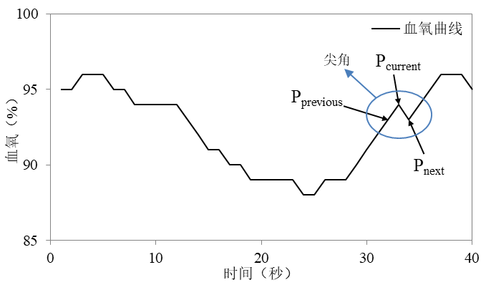
（b）血氧上升阶段中出现尖角
图2.11 血氧曲线中出现可忽略的尖角
第三种情况的必要条件：1）处于血氧上升阶段；2）当前波谷的特征点和已经被检测出。满足这两个条件时判定出现异常下降。异常下降分为以下三种情况：（a）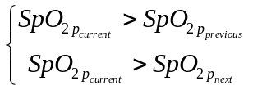，当前点的血氧值比前后点的血氧值都大（呈现出尖角状）。若该尖角出现在下降阶段，则将尖角数据段按血氧值与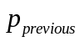相同的情况处理（如图2.11（a）所示）；若出现在上升阶段，首先判断当前是否满足氧减事件的第二个终止条件，若满足则判断本次氧减事件的检测结束，若不满足则将尖角数据段按血氧值与相同的情况处理（如图2.11（b）所示）。
（b）与前若干个数据的血氧值相同且当前波谷的特征点和已经被检测出。若发生在血氧下降阶段且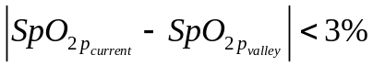（与波谷最低血氧值之差不大于3%，如图2.12（a）所示），则放弃已检测出的波谷并将该段血氧数据按血氧值与相同的方法处理；若发生在血氧上升阶段，且当前数据点之后是一个下降幅度不大于3%的倒尖角，则将倒尖角数据段按血氧值与相同的情况处理（如图2.12（b）所示）。
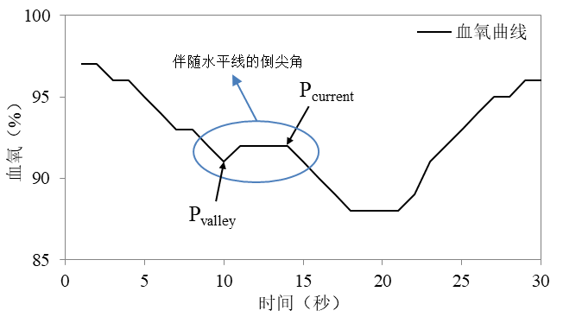
（a）血氧下降阶段中出现倒尖角
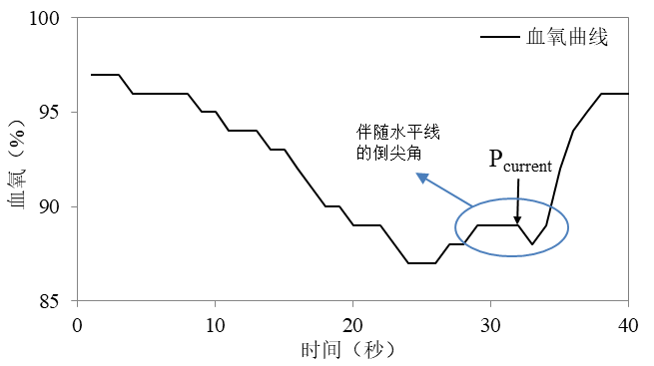
（b）血氧上升阶段中出现倒尖角
图2.12 血氧曲线中出现可忽略的倒尖角
（c）如果（a）和（b）的情况都不满足，则判断是否满足氧减事件的第二个终止条件，若满足则本次氧减事件的检测结束；若不满足则说明本次氧减事件中出现了多个波谷（如图2.13所示），比较当前波谷的最低血氧值与的血氧值大小并将血氧值较低者记为特征点。
（2）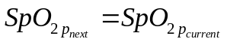：表示下一个血氧值与当前血氧值相同。该血氧的变化特征在血氧下降阶段和血氧上升阶段都有可能发生（如图2.14所示），将记为，用于辅助某些条件的判断以及氧减事件的其他特征点的检测。
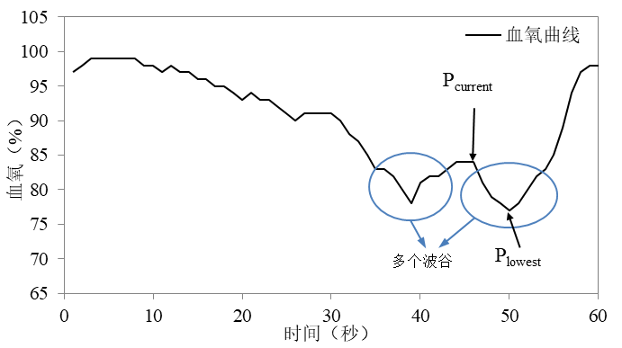
图2.13 氧减事件中出现多个较大的波谷
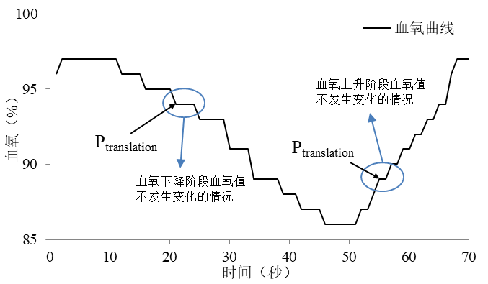
图2.14 血氧值不变的情况
（3）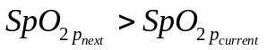：表示下一个血氧值上升。首先判断氧减事件的第一个终止条件或第三个终止条件是否满足，若满足则本次氧减事件的检测结束；若不满足则继续判断氧减事件的波谷特征点是否已被检测出，若波谷未被检测出，则判定检测出氧减事件的波谷并记录和（如图2.15所示，如果波谷最低血氧值只有一个数据点时，和为同一个点），若波谷已被检测出，则本次血氧上升被判定为正常上升，不需要做特殊处理。
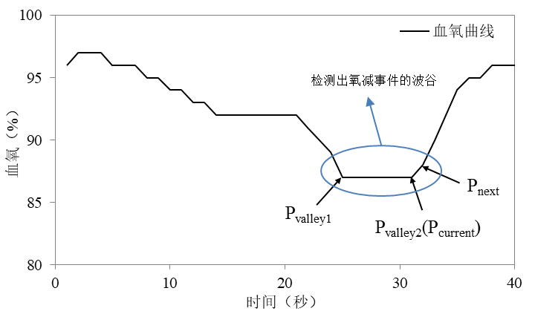
图2.15 氧减事件波谷的出现
通过上述三个步骤对血氧数据集合中的每一个元素逐一进行检测，检测结束后得到所有被检测出来的氧减事件的集合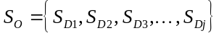。氧减事件检测算法2.2如下所示：
算法2.2：氧减事件检测算法
输入：：预处理后的血氧数据集合
：氧减事件特征点集合
输出：：氧减事件的集合
Begin
1. for 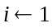 to
2. if满足氧减事件检测的结束条件
3. 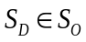 //将检测得到的氧减事件特征点集合加入氧减事件集合
4. elseif 氧减事件检测进行中
5. if 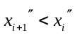
6. if 血氧正常下降
7. 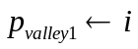 //记录氧减事件下降阶段的终点
8. else
9. 根据血氧异常下降的类型作相应处理
10. endif
elseif 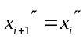
12. if 处于上升阶段
13. 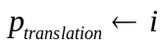
14. else
15. 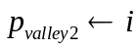 //记录氧减事件上升阶段的起点
16. endif
17. else
18. if 满足氧减事件结束条件
19.
20. else
21. 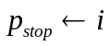 //记录氧减事件的终点
22. endif
23. endif
24. elseif 满足氧减事件检测的开始条件
25. 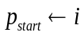 //记录氧减事件的起点
26. endif
27. endfor
End

    - 睡眠呼吸暂停和低通气事件的筛查
CNCS的出现，主要是基于现在所通用的NC代码… …
氧减事件的检测完成后即可得到氧减事件的特征点集合，利用式（2.9）可计算每个氧减事件的特征参数。本论文提出的氧减事件检测方法仅对氧减事件进行粗略的筛选，几乎所有形似“V”字形的血氧曲线数据段都被保留。通过对大量氧减事件特征参数的分析，发现检测出的氧减事件集合中存在较多假性氧减事件，有的总持续时间过短，有的血氧下降幅度过小。据统计，最简单的氧减事件仅由3个数据点组成，且血氧下降幅度只有1%，显然不是真实的氧减事件。因此，首先根据计算得到的特征参数集合对氧减事件集合进行筛选，去除假性氧减事件并保留真正的氧减事件。
通过对氧减事件的特征参数进行统计分析，发现如下特征参数可以用于氧减事件的筛选：（1）血氧最大下降幅度不大于2%的氧减事件，其余特征参数的数值与呼吸事件的特征通常存在不符的情况，比如氧减事件的总持续时间不超过4秒，或占的比例达到80%以上（血氧曲线呈扁平状）等。PSG对低通气的两个判定条件都对血氧下降幅度设定了筛选阈值，分别要求血氧下降幅度大于3%和4%。由于脉搏血氧仪测量所得的血氧值存在一定的测量精度误差，当测量值大于70%时，其误差范围为1%至2%，因此的阈值取为2%。（2）氧减事件的持续时间小于5秒的氧减事件，其血氧最大下降幅度通常只有1%，大多由于干扰造成的数据波动引起。PSG对呼吸暂停以及低通气的判定条件中都规定呼吸事件的持续时间不低于10秒，由于血氧数据变化相对于呼吸事件存在滞后和削弱，所以氧减事件的持续时间通常比呼吸事件的持续时间短一些。从生理上来说，大多数人的呼吸暂停持续时间不超过1分半，即使是严重睡眠呼吸暂停综合症患者的呼吸暂停持续时间通常也不超过2分半。经过大量数据统计分析发现，持续时间超过2分钟的氧减事件，其血氧曲线都存在异常情况，大多数表现为血氧下降1%或2%后以基本维持不变的状态持续2分钟以上，这种氧减事件显然是假性氧减事件。综上所述，的取值范围定为5秒至150秒。（3）通过对进行统计分析发现当该值大于0.4时，约90%以上的氧减事件的血氧最大下降幅度只有1%；而当该值小于0.4时，其血氧最大下降幅度为1%和2%的氧减事件数量之和占的比例不到10%。因此的值取为0.4具有很好的筛选效果。（4）通过对大量氧减事件的分析发现，当取0.2的时候筛选效果比较好，80%以上的氧减事件的血氧曲线变化特征显著。（5）在对特征参数的统计分析中还发现，血氧下降时间和血氧上升时间对假性氧减事件具有筛选能力，其阈值分别取为1秒能够很好地排除血氧下降阶段和血氧上升阶段只包含一两个数据点的假性氧减事件。
综上所述，氧减事件的筛选条件如下：
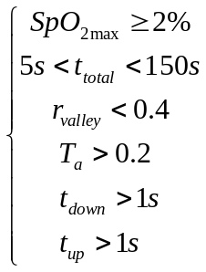 （2.14）
通过式（2.14）对原始氧减事件集合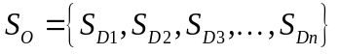进行筛选，得到排除假性氧减事件后的氧减事件集合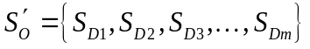。根据特征参数的大小对氧减事件集合进行二次筛选，可以得到呼吸暂停事件集合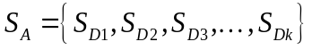以及低通气事件集合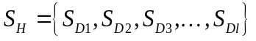。
呼吸暂停事件的筛选条件如下：（1）呼吸暂停刚发生的时候，由于人体肺内仍存在一定量的氧气，因此血氧浓度的下降速度比较缓慢；而呼吸恢复的时候，氧气迅速得到供给，血氧浓度快速上升。因此，血氧下降速度小于血氧上升速度可以作为一项筛选条件。（2）PSG对呼吸暂停判定条件要求呼吸暂停的总时间不小于10秒，结合呼吸暂停期间血氧下降速度和血氧上升速度的差异，本文对血氧下降的持续时间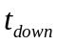设定的阈值为大于5秒。（3）通过对大量的模拟睡眠呼吸暂停实验的数据进行分析，发现约90%以上的氧减事件，其血氧下降幅度都不低于4%。而PSG对低通气的两个判定条件对血氧下降幅度的要求分别为不低于3%和4%；从生理上来说，呼吸暂停发生时，氧气的供给完全中断，而低通气发生时，仍有氧气通过呼吸进入人体，所以呼吸暂停对血氧的影响比低通气更加显著。因此血氧下降幅度和血氧上升幅度的阈值都取为4%。
综上所述，呼吸暂停事件的筛选条件如下：
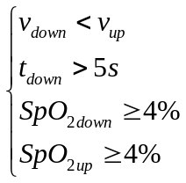 （2.15）
PSG判定低通气时要求呼吸气流强度下降不低于50%，而呼吸暂停要求呼吸气流下降大于等于90%。从定量的角度去分析这两个判别条件的含义，两种事件存在重合性；但是从定性的角度来分析两种事件的含义，这两种事件其实是一种互斥的关系，呼吸暂停事件与低通气事件不应该存在同时发生的情况。本算法对低通气事件的筛选是在去除呼吸暂停事件集合后的氧减事件集合中进行的。低通气事件的筛选条件如下：（1）通过模拟睡眠呼吸暂停实验发现，由血氧曲线得到的低通气事件的持续时间普遍小于实际低通气事件的持续时间。PSG要求低通气事件持续时间不小于10秒，根据数据统计结果并考虑到呼吸事件引起的血氧变化存在滞后和削弱，本算法对低通气的持续时间设定的阈值为血氧下降时间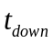不小于3秒，且血氧上升时间不小于2秒。（2）在对低通气事件的特征参数进行统计分析的过程中发现，低通气事件的血氧饱和度变化通常满足血氧下降幅度不低于3%，且血氧上升幅度不低于2%。
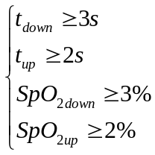 （2.16）
根据以上两个判定条件对氧减事件集合中的每个元素进行筛选，即可得到呼吸暂停事件集合以及低通气事件集合，而呼吸暂停次数和低通气次数即为两个集合的大小和。根据式（1.1）可以计算出AHI指数，根据第一章中提到的基于AHI指数的睡眠呼吸暂停综合症判断标准（如表2-3所示）即可对受试者的患病严重程度进行筛查。
表2-3 基于AHI指数的睡眠呼吸暂停综合症判断标准
患病严重程度 | AHI指数（次/小时）的范围
未患病 | AHI＜5
轻度 | 5≤AHI＜15
中度 | 15≤AHI＜30
重度 | AHI≥30

呼吸暂停事件和低通气事件检测的流程图如图2.16所示：
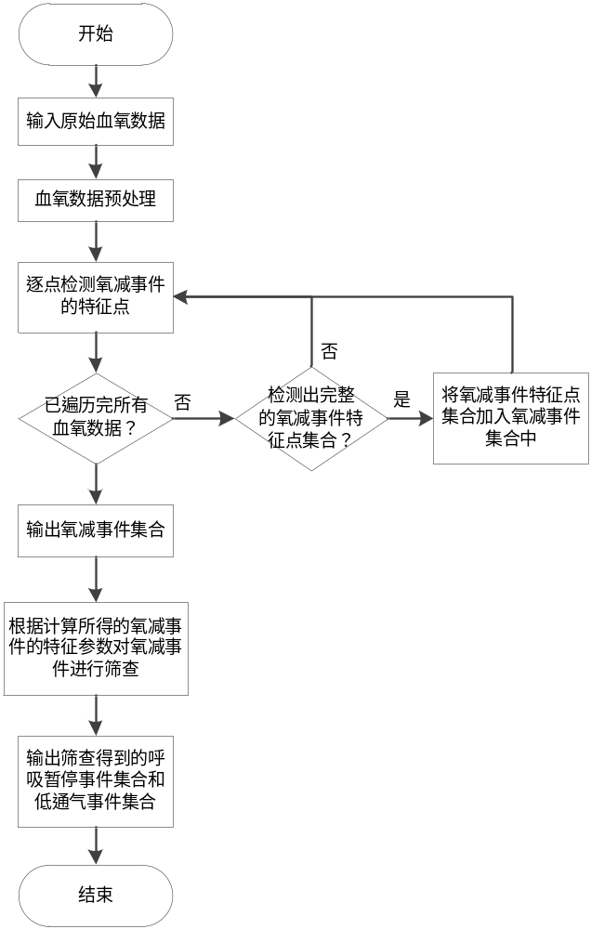
图2.16 基于血氧数据的呼吸事件检测流程图

实验验证
CNCS的出现，主要是基于现在所通用的NC代码…

本章小结
本章主要研究了人体睡眠期间血氧饱和度的变化与呼吸事件之间的关系，分析了呼吸事件引起血氧饱和度值变化的机理，以及如何通过血氧饱和度曲线的变化规律来寻找呼吸暂停事件和低通气事件的信息。通过对血氧数据的分析，提出了采用多个特征点来标记氧减事件的方法，从血氧曲线中检测出氧减事件，而后提出多个描述氧减事件特征的特征参数对氧减事件进行筛选，去除假性氧减事件，接着通过特征参数对氧减事件进行二次筛选，从中筛选出呼吸暂停事件和低通气事件。最后，通过实验对本章提出的呼吸暂停事件和低通气事件检测算法的准确性进行验证，并得到很好的结果，说明本算法具有很好的可行性和有效性。

第三章 血氧饱和度和脉率数据修正处理及检测算法的优化

血氧饱和度和脉率数据的采集
我们选用的是一种便携式设备来获取数据，设备收集实验者的光电容积脉搏波信号（PPG）。基于实验者的脉搏波信号，我们可以分析计算出血氧饱和度具体数值，以及脉率具体数值。但由于PPG信号监测过程中，容易受到环境温度，运动负荷，佩戴姿态等因素的影响。为了降低这些环境噪音带来的干扰，我们同时在设备上嵌入了加速度传感器，以获取实验者佩戴过程中的运动状态信息。结合PPG信号中血流灌注度（PI）的变化，我们可以对由实验者运动噪音造成的误差做修正处理，以提高数据分析的准确度。
人体清醒时刻测量的脉率和血氧饱和度数据和睡眠以后测量的数据往往有些差异。我们关注的主要是阻塞性睡眠呼吸暂停综合征患者入睡以后的数据，而实际上，在医院应用过程中，大多患者往往是睡眠前的一段时间就已经戴上我们的设备开始实验监测，而睡眠清醒后也不会马上就取下设备停止数据收集。所以我们还有对收集的数据进行划分。其中一部分是清醒部分的数据，这部分数据主要集中在刚开始佩戴设备的一段时间，和测量结束的一段时间。另一部分是睡眠数据，这部分数据主要集中在测量过程的中间部分。区分这两部分的主要依据是这两部分整体的脉率数据分布和加速度数值分布的不同。正常人入睡后，脉率会趋于平缓。相较于清醒时刻的脉率，每分钟的心跳次数会下降5~10个数值。同时一般入睡后人的首部动作次数，动作幅度也会相对减少。综合这两个因素，我们可以根据采集到的原始脉率数据和加速度数据，粗略估计出实验者的入睡时间和清醒时间。然后我们就可以掐取实验者的睡眠数据。
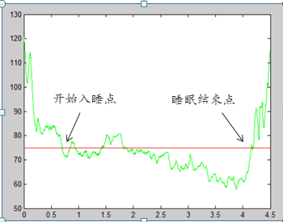
图3-1 睡眠数据的掐取
图3-1表示了开始入睡时间和睡眠结束时间的确定过程，其中绿色部分数值为W。
W=Pr+ACC*weight
其中Pr 为脉率数值，ACC=Xstd+Ystd+Zstd。Xstd 代表X轴加速度值的方差，Ystd 代表Y轴加速度值的方差，Zstd 代表Z轴加速度值的方差,weight 代表加速度值在睡眠分析中所占的比重，根据实验观察一般取weight=0.2比较合适。红色部分数值代表设定的阈值Q，其中：
Q=mean(Pr)+mean(ACC)*weight+R
其中mean(Pr)代表脉率的整体均值，mean(ACC)代表加速度的整体均值，weight 代表加速度值在睡眠分析中所占的比重，一般取weight=0.2，R代表一个补偿的偏移常量,针对入睡点阈值Q1，取R=4,针对清醒点阈值Q2,取R=5。
W和Q1在整个数据的开始会有一个交叉点S，S对应的时间戳即为找到的入睡时间点Ts，W和Q2在整个数据的结束部分会有一个交叉点E，E对应的时间戳即为找到的清醒时间Te。根据Ts和Te掐取的中间部分数据即为我们评估的睡眠数据。
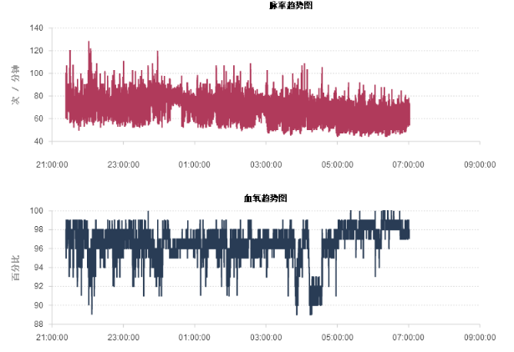
A原始的血氧数据和脉率数据
b睡眠部分的血氧数据和脉率数据
图3-2血氧饱和度数据和脉率数据的掐取
由图3-2a可以观察到，原始数据中，刚开始测量部分的时间段，和测量结束部分的时间段，由于人为的探头调整，或是清醒时刻的实验者运动幅度过大，这部分的数据往往都是异常的，表现为血氧饱和度极其低。或是脉率极其高。通过我们的数据掐取，我们排除了这部分不正常的数据，得到了我们想要的睡眠数据。

血氧饱和度数据的修正处理
    - 血氧饱和度数据特性分析及常见异常类型
以往针对大型零部件的虚拟加工，因文件量的巨大其系统的构建大都以SGI等图形工作站做为硬件平台。SGI等图形工作站虽然可以达到非常理想的视觉效果，但是它的成本也同样是高昂的。对于此，在不影响虚拟加工的效果情况下，本文所构建的硬件平台是建立在普通PC机基础上，其构成如图3.1所示。(注：图置中)
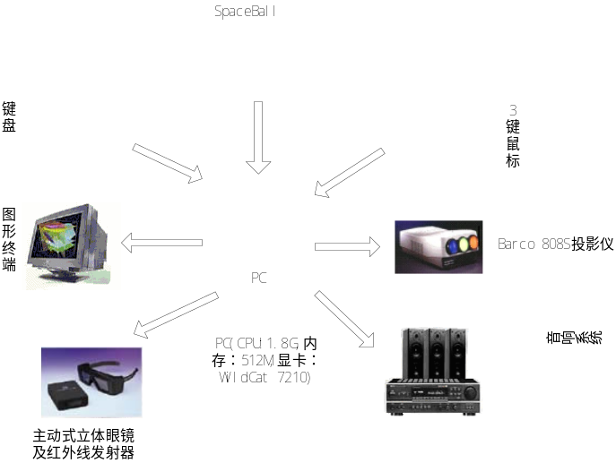
图3.1 系统硬件平台
    - 血氧饱和度数据的处理
现在主流的CAM软件（如Catia，Pro/Engineer），由于… …
鉴于此，本课题的虚拟装配系统软件平台选择了UG/NX和VC++6.0两个软件。

脉率数据的修正处理
    - 脉率数据特性分析及常见异常类型
CNCS代码与我们平时所用的高级语言相似… …
3.3.2 脉率数据的处理
加工一个圆柱零件… …
… …
… …
H₆={±(0,0,1), ±(0,1,0), ±(1,0,0)}………………(3.1)
（注：公式置中）
… …

睡眠呼吸暂停和低通气监测算法优化
    - 特征点与特征参数的提取
CNCS代码与我们平时所用的高级语言相似… …
    - 脉率波峰信息的检测
CNCS代码与我们平时所用的高级语言相似… …
    - 睡眠呼吸暂停和低通气判断结果的优化
CNCS代码与我们平时所用的高级语言相似… …

实验验证
CNCS代码与我们平时所用的高级语言相似… …

本章小结
CNCS代码与我们平时所用的高级语言相似… …

第四章 睡眠监测系统实验平台搭建及实验结果分析

睡眠监测系统平台搭建
考虑到与G代码的兼容性，以及当今绝大部分数控机床… …

睡眠呼吸暂停及低通气综合征监测实验设计
… …。CVS能有效的将G代码转换为CNCS代码。… …

实验结果分析
    - 算法优化前后对比
CNCS代码与我们平时所用的高级语言相似… …
    - 睡眠呼吸暂停综合征判别金标准
CNCS代码与我们平时所用的高级语言相似… …
    - 与PSG报告对比分析
CNCS代码与我们平时所用的高级语言相似… …

本章小结
CNCS代码与我们平时所用的高级语言相似
第五章 结论与展望

结论
预打算用一五轴联动的加工中心加工一螺旋桨… …

展望
改零件的CNCS源代码为：
… …

参考文献
- Schmitz, B., Virtual Reality: On the Brink of Greatness [J]. Computer Aided Engineering, Vol. 12, No. 4, 1993, pp.26~32
- Jayaram, S., Connacher, H.I., and Lyons, K.W., Virtual Assembly Using Virtual Reality Techniques [J]. Computer Aided Design, Vol. 29, No. 8, 1997, pp. 575~584
- Jung, B., Hoffhenke, M., and Wachsmuth, I., Virtual Assembly With Construction Kits [M]. Proceedings of 1997 ASME Design Engineering Technical Conference, September 14-17, 1997, Sacramento, DETC97/DFM-4363
- 张茂军. 虚拟现实系统[M]. 北京：科学出版社，2001.9：114-169
… …

作者在攻读硕士学位期间公开发表的论文
【1】. 黄延军， 戴春祥，胡庆夕，方明伦. 全国高等学校制造自动化研究会第11届学术年会论文集[C]. 上海：上海大学出版社，2004.8：81-83
【2】. … …
… …

作者在攻读硕士学位期间所作的项目
【1】. ××省“十五”制造业信息化工程重大科技攻关项目“基于支持智能化×××设计的创新开发平台”
【2】. … …
… …

致 谢
本文是在导师×××教授的悉心指导下完成的。承蒙×老师的亲切关怀和精心指导，虽然有繁忙的工作，但仍抽出时间给予我学术上的指导和帮助，特别是给我提供了良好的学习环境，使我从中获益不浅。×老师对学生认真负责的态度、严谨的科学研究方法、敏锐的学术洞察力、勤勉的工作作风以及勇于创新、勇于开拓的精神是我永远学习的榜样。在此，谨向×老师致以深深的敬意和由衷的感谢。
还要感谢我的父母，他们在生活上给予我很大的支持和鼓励，是他们给予我努力学习的信心和力量。
最后，感谢所有关心我、支持我和帮助过我的同学、朋友、老师和亲人。在这里，我仅用一句话来表明我无法言语的心情：感谢你们！

